Objectifs :

**Apprendre le fonctionnement d’un serveur DHCP**

Consignes :

Durant ce TP, vous devrez **répondre à des questions**. Faites-le dans une couleur différente.

Lorsque vous aurez fini, enregistrez ce TP renommé avec votre nom sur le serveur Discord, sinon envoyez-le par mail à [julienescrouzailles@adrar-formation.com](mailto:julienescrouzailles@adrar-formation.com) .

# I - Définition

Le DHCP (Dynamic Host Configuration Protocol) est un protocole réseau qui permet à un serveur de **configurer automatiquement les paramètres réseau d'un client** lorsque celui-ci se connecte au réseau. Le DHCP est utilisé pour attribuer des adresses IP aux clients, mais il peut également être utilisé pour configurer d'autres paramètres tels que :

* Le masque de sous-réseau
* La passerelle par défaut
* Le serveur DNS

Les fonctions principales du DHCP sont :

* **Attribuer des adresses IP aux clients de manière automatique :** Le serveur DHCP maintient une liste d'adresses IP disponibles et attribue une adresse à chaque client qui en fait la demande.
* **Gérer efficacement les adresses IP :** Le DHCP permet de gérer les adresses IP de manière centralisée, ce qui facilite la gestion des adresses dans les réseaux de grande taille.
* **Faciliter la configuration des clients :** Le DHCP permet aux clients de se connecter au réseau sans avoir à configurer manuellement leurs paramètres réseau.
* **Prendre en charge les changements de réseau :** Si un client se déplace d'un réseau à un autre, il peut obtenir de nouvelles adresses IP et de nouveaux paramètres réseau auprès du serveur DHCP du nouveau réseau.

# II - Fonctionnement

Voici un schéma du fonctionnement du serveur DHCP et de l’affectation de la configuration réseau :

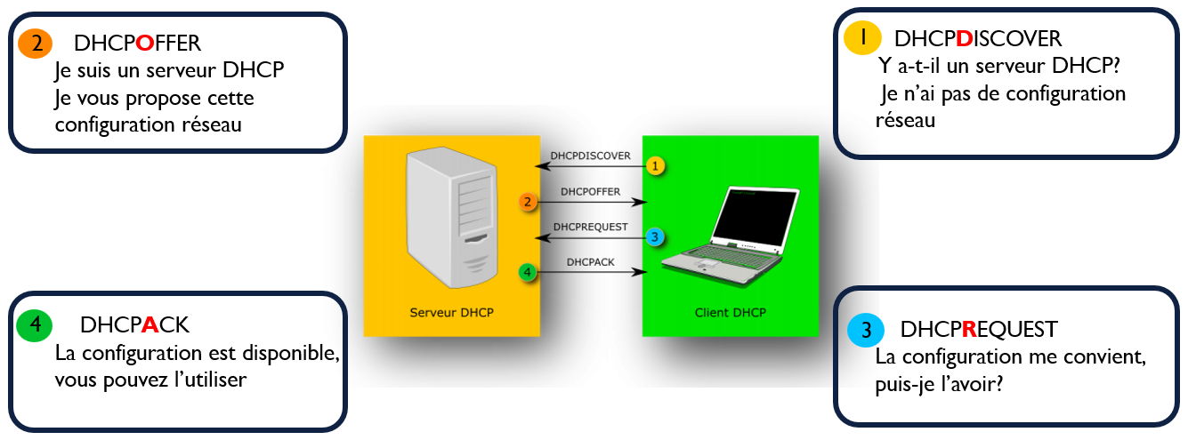

1. **DHCPDISCOVER** : Le client est dépourvu de configuration réseau et est configuré pour en obtenir automatiquement une. Il lance une requête « DHCPDISCOVER » pour trouver un serveur DHCP sur le réseau. Ce DHCPDISCOVER contient entre autres choses, l’adresse MAC de la machine cliente, son nom et les paramètres réseaux souhaités.
2. **DHCPOFFER** : Le ou les serveurs DHCP contactés sur le réseau, proposent une configuration DHCP c’est à dire :

* Une adresse IP (obligatoirement)
* Un masque de sous réseau (obligatoirement)
* Une durée de bail (obligatoirement)
* L’adresse d’une passerelle par défaut (optionnellement)
* L’adresse d’un serveur DNS (optionnellement)
* Le nom de domaine (optionnellement)

1. **DHCPREQUEST** : Si la configuration proposée convient au client, celui-ci envoie un DCHPREQUEST pour dire qu’il accepte la configuration mais aussi informer les autres serveurs DHCP ayant également fait une offre, qu’il ne va pas donner suite. Le client peut aussi demander l’obtention d’une nouvelle configuration.
2. **DHCPACK** : Si l’adresse IP est toujours disponible le serveur DHCP répond avec un message d’accusé réception en fixant la nouvelle configuration réseau au client et démarre le bail pour cette adresse.

# III - Installation

1. Configurez une VM sur **commutateur privé** pour l’installation d’un **Windows** **server 2016**.

* Installer le système d’exploitation
* Renommer le serveur : **SRVAD**
* Mettre une IP fixe : XXX.XXX.XXX.XXX à votre convenance
* Promouvez-le en **contrôleur de domaine**.
* Nommez le domaine : **alderaan.lan**
* Créer un utilisateur : **Leia Organa**

1. Configurez une nouvelle VM sur le **même** **commutateur privé** pour l’installation d’un **Windows** **server 2016**.

* Installer le système d’exploitation
* Renommer le serveur : **SRVDHCP**
* Mettre une IP fixe : XXX.XXX.XXX.XXX à votre convenance
* Intégrez-le au domaine
* Lancer l’installation du rôle **DHCP** sur votre serveur

1. Configurez une dernière VM client sur le **même commutateur privé** pour l’installation d’un **Windows 7 pro**.

* Installer le système d’exploitation
* Renommer le client : **CLIENTDHCP**

**Toujours LIRE les notes Microsoft lors de vos premières installations d’un rôle. Elles répondront à beaucoup de vos questions.**

* Adresse IP Fixe du serveur DHCP

Dans les notes d’installation il est demandé d’avoir une IP fixe pour le serveur DHCP.

Pourquoi le serveur doit-il avoir une adresse IP statique ?

Réponse : Pour connaitre le réseau sur lequel toutes les machines vont communiquer.

Ensuite vous aurez un récapitulatif de vos paramètres, et l’installation du rôle DHCP.

Vous pouvez cliquer sur « Installer » puis « fermer ».

Mais il reste une étape de configuration requise par le système.

Cliquer sur les notifications dans le tableau de bord (drapeau avec le point d’exclamation) et terminer la configuration du rôle DHCP.

Bravo, votre serveur est maintenant un serveur DHCP =)

# IV - Configuration d’une étendue DHCP

Pour configurer votre serveur DHCP, vous devez vous rendre dans :

* **Gestionnaire de serveur** => **Outils** => **DHCP**

Afin de paramétrer une étendue DHCP à votre serveur, cliquer sur le nom de votre serveur puis sur IPV4.

* Vous avez le choix entre IPV4 et IPV6, quelle est la différence ?

Réponse : L’IPV6 a un espace d’adressage beaucoup plus élevé que l’IPV4.

Nous ne nous servirons pas de l’IPV6.

=> clic droit sur IPV4, Nouvelle étendue …

A quoi sert l’étendue DHCP ?

Réponse : A donner une plage d’adresse IP utilisable pour contrôler le nombre de machines connectable au réseau en simultané.

Configurez votre nouvelle étendue.

* Nom de l’étendue

Le nom et la description de l’étendue sont pour vous, pour vous y retrouver, nommez-les de façon logique, en rapport avec votre étendue. Ces deux paramètres sont les seuls à ne pas affecter les clients.

* Plage d’adresses IP

Vous allez créer une plage de 100 adresses disponibles pour les clients de votre réseau.

* Adresse IP de début : marque le début de votre plage
* Adresse IP de fin : marque la fin de votre plage
* Longueur et Masque de sous-réseau : Indique le CIDR et le masque complet. Pensez à le vérifier.

C:\Users\morganebonin\Pictures\attention.png Créer une plage dans laquelle il n’y aura pas l’adresse IP de votre serveur.

Si l’adresse IP de votre serveur se trouve dans l’étendue, que risque-t-on ?

Réponse : Une fois le bail de l’adresse IP du serveur termine, cette même adresse IP peut être réattribuée à une autre machine.

* Ajout d’exclusions et de retard

Exclure une adresse ou une plage d’adresse IP de votre étendue est utile dans le cas où vous avez un autre serveur, ou des postes en IP statique sur le réseau.

A quoi sert le retard ?

Réponse : A ne pas encombrer le flux lors de l’attribution d’adresse si il y en a beaucoup en simultane.

* Durée du bail

A quoi sert la durée du bail ?

Réponse : Il sert a renouveler les machines reliées aux adresses IP afin d’utiliser une plus petite plage d’adresse IP par rapport aux nombres de machines susceptible de se connecter au serveur. Dans l’éventualité ou toutes les machines n’ont pas besoin d’être connectées en simultané.

Pour une entreprise ayant beaucoup d’utilisateurs mobiles qui ne sont sur site qu’un jour sur deux. Quelle durée de bail préconisez-vous ? Pourquoi ?

Réponse : 1 jour suffit. Ils sont là qu’un jour à la fois.

Mettez cette durée sur votre étendue.

* Configuration des paramètres DHCP

Cocher « Oui, je veux que vous configuriez ces options DHCP maintenant. »

* Routeur (Passerelle par défaut)

A quoi sert ce paramètre ?

Réponse : Identifier quelle adresse IP fera office de routeur et donc la réserver pour qu’un client ne puisse pas se voir attribuer cette adresse IP

Sur notre réseau, doit-on le configurer ? Pourquoi ? Citez les seuls éléments obligatoires que doit distribuer un serveur DHCP

Réponse : Non car nous communiquons uniquement dans notre réseau du au commutateur prive. Le serveur DHCP doit distribuer obligatoirement le nom de domaine, les baux, et enfin l’étendue des adresses sans oublier le routeur.

* Nom de domaine et serveurs DNS

Les clients pourront-ils joindre le serveur DNS si l’adresse qui est diffusée par le serveur DHCP est 127.0.0.1 ? Pourquoi ? A quoi sert cette adresse ?

Réponse : Ils ne pourront pas car cette adresse est réservée pour le loopback, qui sert a se ping soit même pour tester si nous somme joignable sur le reseau.

* Serveur WINS

Qu’est qu’un serveur WINS ?

Réponse : Windows Internet Name Service : Mappe les noms NetBIOS aux adresses IP. NetBIOS permet d’établir des sessions entre machines sur un même réseau.

Dans notre configuration nous n’avons pas de serveur WINS, donc nous ne mettrons rien sur ce paramètre.

* Activer l’étendue ?

A votre avis ?

* **Non**, je veux me réexercer à la configuration d’une étendue.
* **Oui**, je veux allez plus loin sur le serveur DHCP.

**OUI !** Des étendues vous allez en faire beaucoup dans les mois à venir !

Bravo, votre étendue est bien créée sur votre serveur DHCP !

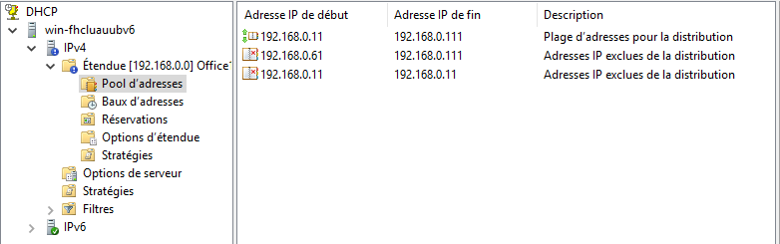

# V - Configuration client

Client : Configurer la connexion réseau IPV4 en automatique. Il devrait recevoir une adresse IP. Quelle est l’adresse ip reçue et cela correspond il à l’étendue paramétrée? Utilisez la commande *ipconfig*.

Réponse : Il a reçu l’IP 192.168.12 qui est bien la première adresse disponible dans l’étendue 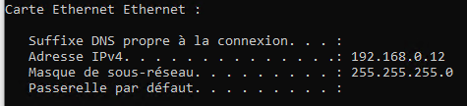.

Si **les requètes DHCP échouent entre le Client et le Serveur DHCP** au moment du renouvellement de la configuration réseau, une adresse **169.254.X .X/16** est utilisée par défaut.

A quoi correspond cette adresse ?

Réponse : L’adresse APIPA (Automatic Private IP Addressing) qui est dans une plage d’adresse IP reserve par Windows afin de parer aux problemes de distribution d’adresse IP via DHCP

**Sur le serveur DHCP** : vous pouvez voir dans la partie baux d’adresses le bail de votre client.

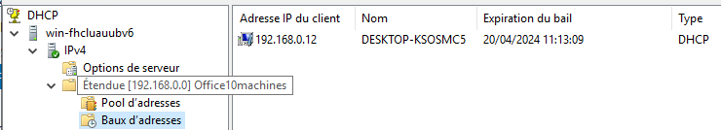

**Sur le PC Client :** Consulter l’aide de *ipconfig*. **Dans l’invite de commande saisir *ipconfig /?***

Qu’elle est l’option pour libérer l’adresse IPV4 afin de résilier le bail ?

Réponse : ipconfig /release

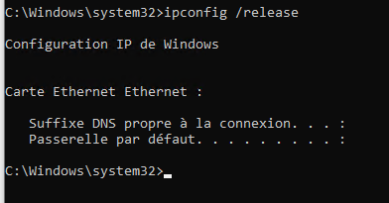

Tester la commande.

Qu’elle est la commande pour renouveler l’adresse IPV4 ?

Réponse : ipconfig /renew

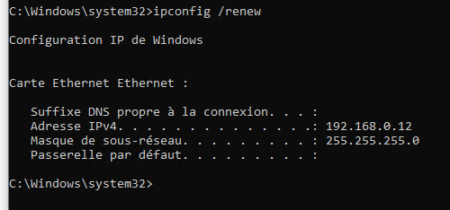

Tester la commande.

Qu’elle est l’option qui permet d’afficher les informations du bail ?

Réponse : ipconfig /all

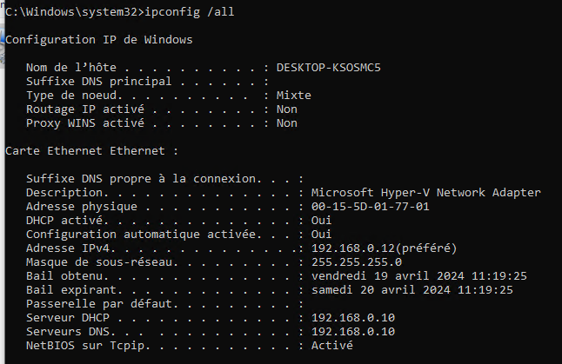

Tester la commande.

# VI - Réservation d’adresses IP

Maintenant vous allez configurer une réservation d’adresses IP.

Vous trouverez la réservation dans l’étendue.

Choisissez une adresse IP dans votre étendue et faites en sorte que votre client obtienne toujours cette adresse IP.

A présent, **en utilisant les commandes vu précédement** vérifiez que la réservation a bien fonctionné.

Expliquez ce que vous avez fait.

Réponse : J’ai ajoute une réservation sur le serveur en ajoutant l’adresse IP a réserver et l’adresse MAC du client.

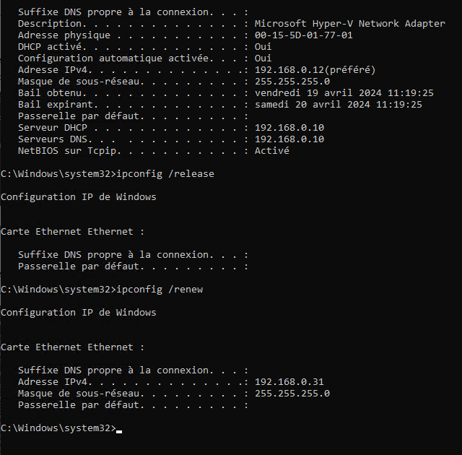 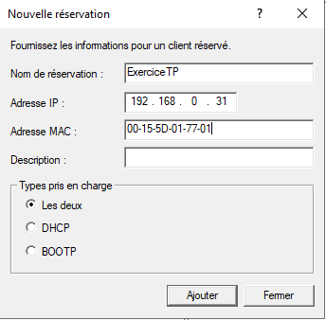

Supprimez votre réservation.

# VII - Filtres

Vous allez maintenant définir un filtre d’autorisation sur l’adresse mac **08-00-27-1A-02-4D**

Renouveler l’adresse IPV4 de votre client, reçoit-il toujours une adresse IP de votre étendue ou bien une adresse APIPA ?

Réponse : Il a une adresse APIPA

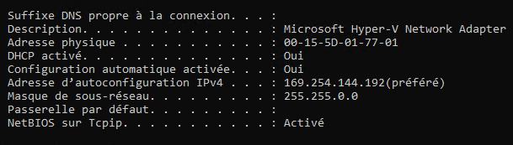

Créer un nouveau filtre avec la véritable adresse mac de votre client, reçoit-il maintenant une adresse IP ? Laquelle ?

Réponse : Il a l’adresse IP qu’il lui a été réservé.

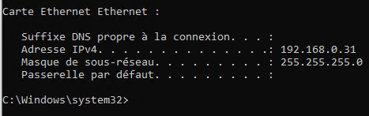

Vous allez maintenant définir un filtre d’exclusion DHCP, plutôt que taper les adresses mac on peut faire un clic-droit sur les adresses déjà saisie dans les autorisations puis « Déplacer vers la liste d’exclusion ». Faites cela pour les deux adresses mac rentrées précédemment.

Renouveler votre bail, le client reçoit-il toujours une adresse IP du serveur DHCP ? Si oui laquelle ?

Réponse : Il a une adresse APIPA

Supprimer le filtre de l’adresse mac de votre client, reçoit-il maintenant l’adresse ? Si oui laquelle ?

Réponse : Il recoit l’adresse reservee.

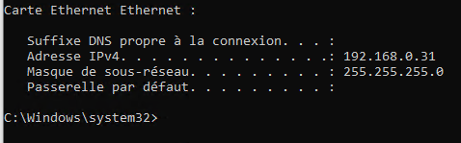

Si non, vérifier les paramètres de vos filtres.

# VIII - Options d’étendue

Un routeur se rajoute à la configuration. Afin que les clients puissent avoir l’adresse du routeur quand ils obtiennent leur configuration IP il va falloir renseigner les « Options d’étendue ».

Dans votre étendue, faites un clic-droit sur ‘Options d’étendue’ puis ‘Configurer les options’, cocher l’option n°003 ‘Routeur’ et ajouter l’adresse IP **finissant par 254 qui correspond à votre sous réseau.**

Vérifier si les clients ont maintenant cette passerelle configurée.

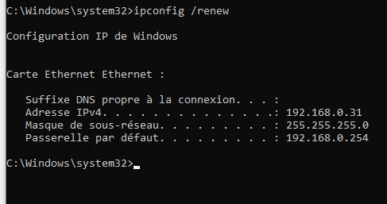

A quoi servent ces options d’étendues ?

Réponse : A changer les paramètres une fois l’étendue lancer

Il existe aussi des options pour le serveur, quelle est la différence ?

Réponse : Permettre de changer les options du serveur.